***Sistema Tapa Buraco***

***Especificação de Objetivos e Requisitos***

***STB/EOR***

*Goiânia, 08 de novembro de 2016.*

*Conteúdo*

*Incluir índice de conteúdo do documento que estiver sendo elaborado*

*1. Introdução*

*1.1. Objetivos*

*1.2. Público Alvo*

*1.3. Organização do documento*

*2. Descrição do problema e do sistema*

*2.1. Descrição dos interessados do sistema*

*2.2. Objetivos e Características Esperadas do Sistema*

*2.3. Diagnóstico da Situação Atual*

*3. Casos de Uso e Requisitos Funcionais*

*3.1. Diagramas de Caso de Uso e Lista de casos de uso*

*3.2. Descrição de Casos de Uso*

*4. Requisitos e restrições não funcionais*

*4.1. Requisitos de informação (RINF)*

*4.2 Requisitos/Restrições de Interface Homem-Computador (RHIC)*

*4.3 Requisitos/Restrições de Projeto (RPRO)*

*4.4 Requisitos/Restrições de Arquitetura de software (RARQ)*

*4.5 Requisitos/Restrições de Plataforma de Hardware (RPHW)*

*4.6 Requisitos/Restrições de Plataforma de Software (RPSW)*

*4.7 _ Requisitos/Restrições de Desempenho (RDES)*

*4.8 Requisitos/restrições de disponibilidade (RDIS)*

*4.9 Requisitos/Restrições de Segurança (RSEG)*

*4.10 Requisitos/Restrições de Manutenibilidade (RMAN)*

*4.11 Requisitos/Restrições de Portabilidade (RPOR)*

*4.12 Requisitos/Restrições de Documentação (RDOC)*

*5. Aprovação Formal*

*6. Bibliografia*

*7. Anexos*

***Figuras e Tabelas***

*Incluir índice de figuras e tabelas mostradas no documento usando o mesmo modelo do índice de conteúdo.*

# *Introdução*

*No processo de desenvolvimento de um software o levantamento de requisitos é a etapa onde ocorre à busca do entendimento do problema a ser resolvido e é onde ocorre o detalhamento de todos os objetivos que se espera serem alcançados.*

*Essa fase de desenvolvimento é sem dúvidas um dos maiores desafios na garantia de construção de um software de qualidade e esse desafio é gerado principalmente pela dificuldade na comunicação dos envolvidos no projeto.*

## *Objetivos*

*Este documento tem como principal objetivo registrar e certificar todas as informações relevantes com o desenvolvimento do software, com fiel seguimento nas necessidades apresentadas pelos interessados no software. Visando a solução do problema com garantia de qualidade.*

*Este documento tem os seguintes objetivos:*

* *Descrever o escopo do problema e a descrição do software conforme os objetivos e as necessidades dos interessados;*
* *Definir os interessados no software;*
* *Descrever as características esperadas do software;*
* *Estabelecer os casos de uso;*
* *Definir os tipos de requisitos e as restrições do software.*
* *Descrever a situação atual das atividades da empresa;*
* *Através dos casos de uso e os requisitos do software orientar de forma clara e satisfatória a equipe de desenvolvimento;*
* *Estabelecer uma concordância com todos os interessados no software;*

## *Público Alvo*

*Identificam-se como público alvo as pessoas que utilizarão do sistema para realizar as atividades do processo de solicitação de serviço público relacionados a infraestrutura de uma cidade.*

## *Organização do documento*

# *Descrição do problema e do sistema*

*A Prefeitura de Goiânia pretende aumentar a qualidade do atendimento aos cidadãos, aumentando a efetividade da resolução dos problemas e a interação entre prefeitura, prestadores de serviços e cidadãos.*

*Os principais problemas são:*

* *Burocracia para registrar um problema e acompanhar a sua resolução.*
* *Burocracia na distribuição e monitoramento das demandas repassadas aos prestadores de serviços*
* *Dificuldade para coletar e apresentar informações sobre o panorama dos problemas. Dificuldade para encontrar a localização exato das demandas*
* *Não é possível identificar o nível de satisfação dos cidadãos em relação a resolução dos problemas.*

## *Descrição dos interessados do sistema*

|  |  |
| --- | --- |
| ***Interessado(s)*** | ***Descrição*** |
| *Cidadão* | *Pessoa que deseja informar e solicitar a resolução de um problema relacionado à infraestrutura na cidade de Goiânia.* |
| *Coordenador da Prefeitura* | *Pessoa responsável por cadastrar usuários no sistema web da prefeitura e responsável organizar as solicitações por tipos e emitir relatórios.* |
| *Atendente da Prefeitura* | *Pessoa responsável por realizar a tratativa da solicitação feita pelo cidadão e encaminhar para a prestadora de serviço apresentar uma solução para o problema.* |
| *Prestador de Serviço* | *Responsável por apresentar uma solução para a solicitação recebida do atendente da prefeitura.* |

***Tabela 1 - Interessados no Sistema***

## *Objetivos e Características Esperadas do Sistema*

|  |  |  |
| --- | --- | --- |
| ***Interessado(s)*** | ***Objetivo ou característica desejada*** | ***Benefício adquirido*** |
| *Cidadão* | *Que a solicitação de serviço seja mais dinâmica e menos burocrática.* | *Rapidez, praticidade e qualidade de serviço.* |
| *Coordenador da Prefeitura* | *Identificar áreas com maior índice de solicitações e analisar o grau de satisfação do atendimento prestado pela prefeitura* | *Poder agir de forma mais eficaz e eficiente com base nas informações levantada.* |
| *Atendente da Prefeitura* | *Apresentar um serviço de qualidade para os cidadãos goianiense.* | *Dinâmica na execução das atividades relacionadas à solicitação de serviços.* |
| *Prestador de serviço* | *Identificar o local problema com mais facilidade.* | *Economia de recursos como financeiro e tempo.* |

***Tabela 2 – Objetivos, características e benefícios esperados do Sistema***

## *Diagnóstico da Situação Atual*

Atualmente a prefeitura de Goiânia disponibiliza de atendimentos que é realizado por telefone, por site ou pessoalmente em um ponto de atendimento. Mas com toda agitação que os cidadãos têm nos dias atuais acabam não realizando uma solicitação quando identifica um problema na rua de sua casa ou por onde transita. Até mesmo que o sistema atual não disponibiliza um meio mais rápido e pratico para registrar essa solicitação. Por exemplo, para solicita uma troca de lâmpada, o cidadão tem que entrar em contato com a prefeitura por um dos três meios de atendimento. Mas com tudo é burocrático, acaba que o cidadão não entra em contato para registrar a solicitação, pois na maioria das vezes demanda de uma quantidade de informações que na maioria das vezes o cidadão não se dispõe a informar por ser bastante cansativo o processo.

# *3 Casos de Uso e Requisitos Funcionais*

## *3.1 Diagramas de Caso de Uso e Lista de casos de uso*

***Cenário 01 - Cidadão***

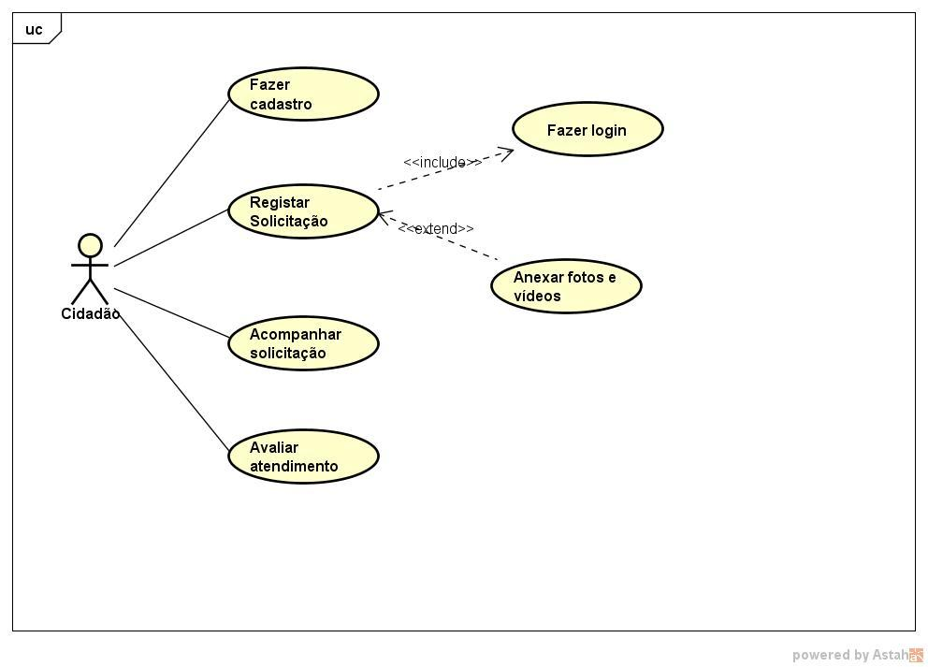

***Cenário 02 – Coordenador e Atendente da Prefeitura***

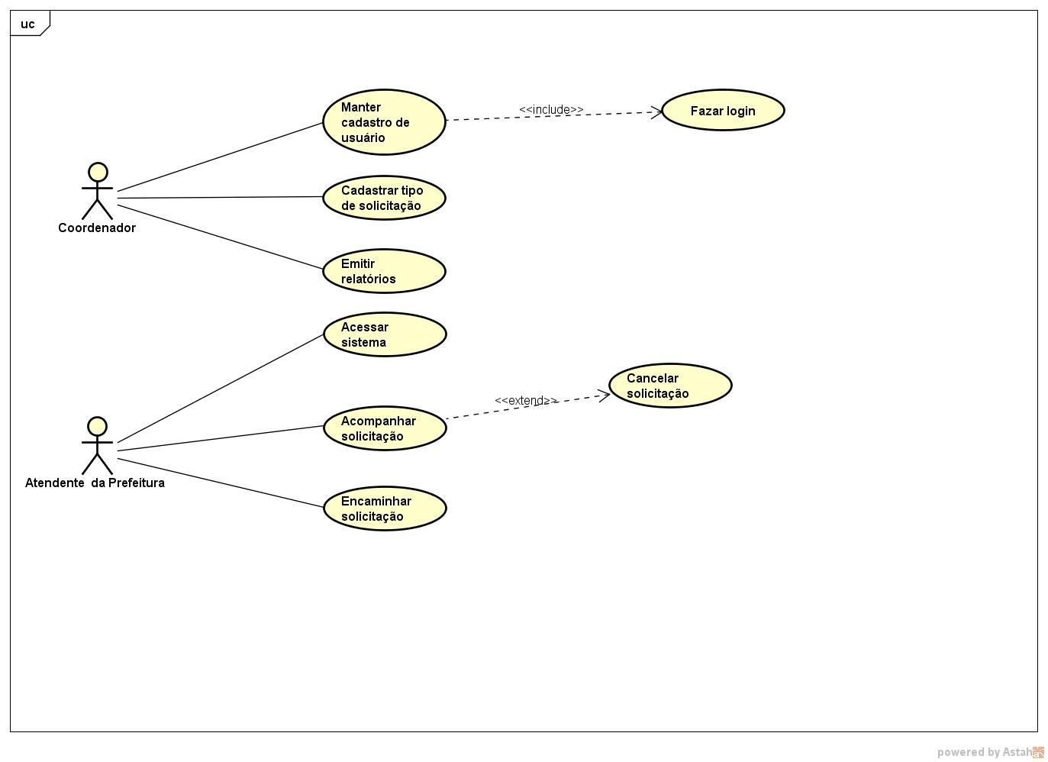

***Cenário 03 – Supervisor e Colaborador***

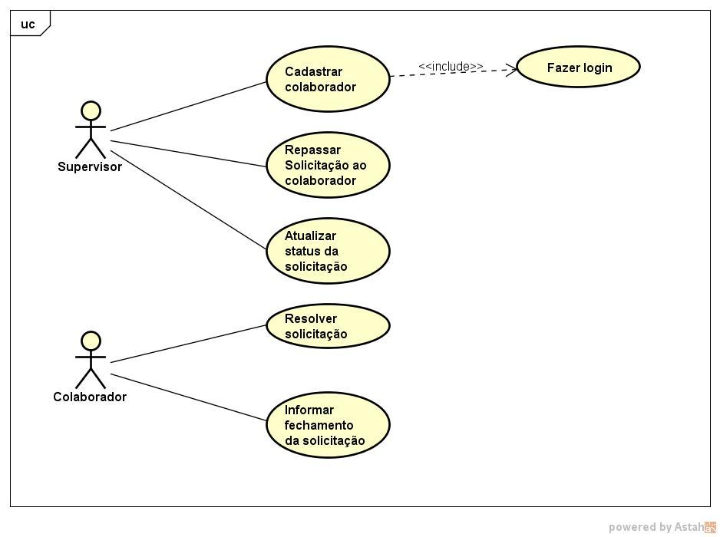

## *3.2 Descrição de Casos de Uso*

**Cenário Cidadão**

|  |  |
| --- | --- |
| **CU01 – FAZER CADASTRO** | |
| **Descrição:** | Este caso de uso acontece quando o cidadão deseja realizar algum tipo de solicitação de serviço para a prefeitura de Goiânia. O mesmo deve submeter a um cadastro no aplicativo para realizar a solicitação desejada. |
| **Requisitos:** | RFUN01 – Obter informações pessoais do cidadão para efetuar o cadastro. |
| **Atores:** | Cidadão |
| **Prioridade:** | Alta |
| **Pré-Condições:** | Ter instalado o aplicativo e deve estar em execução no celular do cidadão. |
| **Frequência de uso:** | Baixa – uso realizado na primeira interação com o aplicativo. |
| **Pós-Condições:** | Cadastro realizado – aplicativo vai para a tela de acesso. |
| **Campos:** | * Nome * Data nascimento * Endereço * E-mail * Telefone * Login * Senha |
| **Fluxo principal:** | 1. Usuário inicia o aplicativo 2. O aplicativo apresenta uma tela com opção efetuar login ou efetuar cadastro. 3. Usuário clica na opção efetuar cadastro. 4. Aplicativo apresenta tela com campos para inserir dados pessoais. 5. Usuário preenche os campos e clica em salvar cadastro. 6. Aplicativo salva o cadastro efetuado. 7. Caso de uso é encerrado. |
| **Fluxo alternativo:** | A1. Cancelar operação de cadastro ou voltar para a tela inicial do aplicativo.   1. Usuário cancela operação de cadastro 2. Usuário volta para a tela inicial do aplicativo. 3. Retornar ao passo ‘b’ do fluxo principal. |
| **Fluxo de exceção:** | E1 – Usuário já possui cadastro   1. Aplicativo identifica que usuário já possuiu cadastro. 2. Aplicativo retornar ao passo ‘b’ do fluxo principal.   E2 – Aparelho sem acesso a internet no momento do cadastro.   1. Aplicativo identifica que no momento de salvar cadastro o aparelho perdeu a conexão com a internet. 2. Aplicativo retornar ao passo ‘b’ do fluxo principal. |
| **Validações:** | Todos os campos são obrigatórios o preenchimento. Se o usuário tentar salvar cadastro sem preencher um dos campos o aplicativo informa (campo obrigatório) e usuário deve preencher o campo para concluir o cadastro. |
| **Protótipos das telas:** |  |

|  |  |
| --- | --- |
| **CU02 – FAZER LOGIN** | |
| **Descrição:** | Este caso de uso acontece quando o cidadão deseja realizar acesso ao aplicativo para realizar algum tipo de operação. |
| **Requisitos:** | RFUN02 – Obter login e senha para efetuar acesso no aplicativo. |
| **Atores:** | Cidadão |
| **Prioridade:** | Alta |
| **Pré-Condições:** | Ter realizado cadastro no aplicativo. |
| **Frequência de uso:** | Alta – uso frequente, pois ocorre sempre que for usar o aplicativo. |
| **Pós-Condições:** | Acesso liberado – aplicativo libera acesso para que o cidadão possa fazer operações. |
| **Campos:** | * Login * Senha |
| **Fluxo principal:** | 1. Usuário inicia o aplicativo 2. O aplicativo apresenta uma tela com opção efetuar login ou efetuar cadastro. 3. Usuário clica na opção efetuar login. 4. Aplicativo apresenta tela com campos para inserir login e senha. 5. Usuário preenche os campos e clica em acessar. 6. Aplicativo libera acesso para realizar operações. 7. Caso de uso é encerrado. |
| **Fluxo alternativo:** | A1. Esqueci minha senha.   1. Usuário esquece a senha e deseja redefinir a senha. 2. Usuário preenche campos de redefinição de senha. 3. Retornar ao passo ‘d’ do fluxo principal. |
| **Fluxo de exceção:** | E1 – Usuário não cadastrado   1. Aplicativo identifica que usuário não possuiu cadastro. 2. Aplicativo retornar ao passo ‘b’ do fluxo principal.   E2 – Login ou Senha incorreta.   1. Usuário digita login ou senha errada. 2. Aplicativo informa ao usuário login ou senha incorreta e solicita que digite novamente. 3. Aplicativo retornar ao passo ‘e’ do fluxo principal. |
| **Validações:** | Todos os campos são obrigatórios o preenchimento. Se o usuário não digitar o login ou senha, não será permitido o acesso ao aplicativo para executar operações. |
| **Protótipo das telas:** |  |

|  |  |
| --- | --- |
| **CU03 – REGISTRAR SOLICITAÇÃO** | |
| **Descrição:** | Este caso de uso acontece quando o cidadão identifica um problema em um determinado local da cidade e deseja informar a prefeitura através de um registro e solicitar a solução do problema. |
| **Requisitos:** | RFUN03 – Realizar registro da solicitação com base no problema encontrado. |
| **Atores:** | Cidadão |
| **Prioridade:** | Alta |
| **Pré-Condições:** | Possuir cadastro no aplicativo. |
| **Frequência de uso:** | Media – devido à quantidade de problemas que pode ser encontrado na cidade. |
| **Pós-Condições:** | Solicitação registrada com sucesso – após o registro o aplicativo disponibiliza a solicitação feita para acompanhamento da mesma. |
| **Campos:** | * Nome do solicitante * Telefone do solicitante * Categoria do problema * Endereço * Descrição do problema |
| **Fluxo principal:** | 1. Usuário acessa o aplicativo através de login e senha. 2. O aplicativo apresenta uma tela com opções de registrar solicitação e acompanhar solicitação. 3. Usuário clica na opção registrar solicitação. 4. Aplicativo apresenta a tela de registrar solicitação. 5. Usuário preenche os campos e envia a solicitação. 6. Aplicativo informa que solicitação foi efetuada com sucesso. 7. Caso de uso é encerrado. |
| **Fluxo alternativo:** | A1. Cancelar operação de solicitação ou voltar para a tela anterior.   1. Usuário cancela operação de solicitação. 2. Usuário volta para a tela anterior do aplicativo. 3. Retornar ao passo ‘b’ do fluxo principal.   A2. Usuário deseja fazer nova solicitação.   1. Usuário clica na opção nova solicitação. 2. Aplicativo retornar ao passo ‘b’ do fluxo principal.   A3. Tentar enviar solicitação novamente.   1. Usuário tenta enviar solicitação novamente após ter algum problema de conexão. 2. Fluxo é encerrado. |
| **Fluxo de exceção:** | E1 – Usuário preencheu campo com valor inválido   1. Aplicativo reconhece que o valor inserido é invalido e informa ao usuário. 2. Retonar ao passo ‘e’ do fluxo principal.   E2 – Aparelho sem acesso a internet no momento de enviar a solicitação.   1. Aplicativo identifica que no momento de enviar a solicitação o aparelho perdeu a conexão com a internet e informa ao usuário. 2. Aplicativo retornar ao passo ‘a’ do fluxo alternativo A3. |
| **Validações:** | Todos os campos são obrigatórios o preenchimento para concluir a solicitação. |
| **Protótipo das telas:** |  |

|  |  |
| --- | --- |
| **CU04 – ANEXAR FOTOS/VÍDEOS** | |
| **Descrição:** | Este caso de uso acontece quando o cidadão registra uma solicitação e por opção deseja enviar juntamente com a solicita uma foto ou um curto vídeo que mostra o problema. |
| **Requisitos:** | RFUN04 – Anexar fotos ou vídeos do problema encontrado na solicitação. |
| **Atores:** | Cidadão |
| **Prioridade:** | Alta |
| **Pré-Condições:** | Ter realizado o preenchimento de uma solicitação. |
| **Frequência de uso:** | Média – Por ser opcional o envio de fotos ou vídeos o uso é de pouco frequência. |
| **Pós-Condições:** | Foto ou vídeo deve estar anexado na solicitação para ser enviada. |
| **Campos:** | * Anexar fotos * Anexar vídeos |
| **Fluxo principal:** | 1. Usuário acessa a tela de registrar solicitação. 2. O aplicativo apresenta uma tela com opções para preenchimento da solicitação. 3. Usuário clica em anexar fotos ou anexar vídeos. 4. Aplicativo apresenta a tela onde esta salvo as fotos ou vídeos. 5. Usuário seleciona a foto ou vídeo. 6. Aplicativo retorna para a tela de registrar solicitações com foto ou vídeo em anexo. 7. Caso de uso é encerrado. |
| **Fluxo alternativo:** | A1. Trocar foto ou vídeo selecionado.   1. Usuário exclui a foto ou vídeo selecionado. 2. Retornar ao passo ‘c’ do fluxo principal. |
| **Fluxo de exceção:** | E1 – Usuário seleciona arquivo inválido. Ou seja, não é foto nem vídeo.   1. Aplicativo reconhece que o arquivo inserido é foto ou vídeo e informa ao usuário. 2. Retornar ao passo ‘e’ do fluxo principal. |
| **Validações:** | Os campos de anexar fotos e anexar vídeos não são obrigatórios. |
| **Protótipo das telas:** |  |

|  |  |
| --- | --- |
| **CU05 – ACOMPANHAR SOLICITAÇÃO** | |
| **Descrição:** | Este caso de uso acontece quando o cidadão registrar uma solicitação e deseja acompanhar o andamento da mesma. |
| **Requisitos:** | RFUN05 – Acompanhar andamento de uma solicitação registrada. |
| **Atores:** | Cidadão |
| **Prioridade:** | Alta |
| **Pré-Condições:** | Ter registrada uma solicitação. |
| **Frequência de uso:** | Alta – Por querer saber se a solicitação feita está sendo tratada. |
| **Pós-Condições:** | Poder visualizar o status da solicitação. |
| **Campos:** | * Solicitação em andamento * Solicitação Finalizada |
| **Fluxo principal:** | 1. Usuário acessa a opção de acompanhar solicitação. 2. O aplicativo apresenta uma tela com opções para acompanhar solicitação em andamento ou Solicitação Finalizada. 3. Usuário clica em acompanhar solicitação em andamento. 4. Aplicativo apresenta a tela com todas as solicitações em andamento. 5. Usuário seleciona a solicitação que deseja acompanhar. 6. Aplicativo mostra para o usuário as informações e o status da solicitação. 7. Caso de uso é encerrado. |
| **Fluxo alternativo:** |  |
| **Fluxo de exceção:** |  |
| **Validações:** |  |
| **Protótipo das telas:** |  |

|  |  |
| --- | --- |
| **CU06 – AVALIAR ATENDIMENTO** | |
| **Descrição:** | Este caso de uso acontece quando o cidadão registra uma solicitação e após a sua solicitação ser atendida, ele realiza uma avaliação com base no atendimento. |
| **Requisitos:** | RFUN06– Avaliar atendimento prestado pela prefeitura. |
| **Atores:** | Cidadão |
| **Prioridade:** | Alta |
| **Pré-Condições:** | Ter uma solicitação atendida pela prefeitura. |
| **Frequência de uso:** | Média – Por ser uma avaliação opcional. |
| **Pós-Condições:** | O aplicativo retornar uma mensagem agradecendo pela participação. |
| **Campos:** | * Atendimento Ótimo * Atendimento Bom * Atendimento Ruim |
| **Fluxo principal:** | 1. Usuário acessa a opção Solicitação finalizada. 2. O aplicativo apresenta uma tela com todas as solicitações finalizadas. 3. Usuário clica em uma solicitação finalizada. 4. Aplicativo mostra para o usuário as informações da solicitação e uma opção para avaliar o atendimento daquela solicitação. 5. Usuário clica na opção avaliar. 6. Aplicativo mostra para o usuário as opções de avaliação. 7. O usuário escolhe uma opção e clica em enviar avaliação. 8. Aplicativo retornar mensagem com seguinte pergunta: Deseja realmente enviar essa avaliação. 9. Usuário escolhe ‘Sim’ ou ‘Não’. 10. No caso ‘Sim’ aplicativo retornar com mensagem: Avaliação Enviada com sucesso. 11. Caso de uso é encerrado. |
| **Fluxo alternativo:** | A1. Usuário deseja alterar a opção escolhida na hora de enviar.  Usuário escolhe a opção ‘Não’ no passo ‘i’ do fluxo principal.   1. Retonar ao passo ‘f’ do fluxo principal. |
| **Fluxo de exceção:** |  |
| **Validações:** | Para concluir a avaliação é necessário que uma das opções seja escolhida pelo usuário. |
| **Protótipo das telas:** |  |

**Cenário Prefeitura**

|  |  |
| --- | --- |
| **CU01 – MANTER CADASTRO DE USUÁRIO - CADASTRAR USUÁRIO** | |
| **Descrição:** | Este caso de uso acontece quando o coordenador deseja realizar um cadastro de um usuário do sistema web. |
| **Requisitos:** | RFUN07 – Realizar cadastro de usuário no sistema web. |
| **Atores:** | Coordenador |
| **Prioridade:** | Alta |
| **Pré-Condições:** | Ter acesso ao sistema como administrador. |
| **Frequência de uso:** | Média – uso realizado somente quando for realizar um novo cadastro de usuário. |
| **Pós-Condições:** | Cadastro de usuário efetuado – sistema volta pra tela de cadastro após emitir uma mensagem de sucesso no cadastro. |
| **Campos:** | * Nome * Data nascimento * CPF * Endereço * E-mail * Telefone * Tipo de usuário * Senha * Confirmar senha |
| **Fluxo principal:** | 1. Usuário inicia o sistema. 2. O sistema apresenta uma tela com opção acessar sistema. 3. Usuário digita login e senha para ser liberado o acesso ao sistema. 4. Sistema apresenta tela com opção de realizar cadastro de usuário, usuários cadastrados, emitir relatório e cadastrar tipo de solicitação. 5. Usuário clica na opção realizar cadastro de usuário. 6. Sistema apresenta tela com campos para inserir dados do usuário para cadastro. 7. Usuário preenche todos os campos e clica em salvar cadastro. 8. O sistema salva o cadastro realizado. 9. Caso de uso é encerrado. |
| **Fluxo alternativo:** | A1. Cancelar operação de cadastro ou voltar para a tela inicial do sistema.   1. Usuário cancela operação de cadastro 2. Usuário volta para a tela inicial do sistema. 3. Retornar ao passo ‘d’ do fluxo principal. |
| **Fluxo de exceção:** | E1 – Usuário já possui cadastro   1. Sistema identifica que usuário já possuiu cadastro. 2. Sistema retornar ao passo ‘d’ do fluxo principal. |
| **Validações:** | Todos os campos são obrigatórios o preenchimento. Se o usuário tentar salvar o cadastro sem preencher um dos campos, o sistema informa (campo obrigatório) e o usuário deve preencher o campo para concluir o cadastro. |
| **Protótipos das telas:** |  |

|  |  |
| --- | --- |
| **CU01.1 – MANTER CADASTRO DE USUÁRIO – ALTERAR CADASTRO** | |
| **Descrição:** | Este caso de uso acontece quando o coordenador deseja fazer algum tipo de alteração em um cadastro de usuário. |
| **Requisitos:** | RFUN08 – Realizar alteração no cadastro de usuário do sistema |
| **Atores:** | Coordenador |
| **Prioridade:** | Alta |
| **Pré-Condições:** | Ter acesso aos usuários cadastrados no sistema. |
| **Frequência de uso:** | Média – uso realizado somente quando for realizar alguma alteração no cadastro de usuário. |
| **Pós-Condições:** | Alteração no cadastro do usuário efetuado – sistema volta pra tela de usuários cadastrados após emitir uma mensagem de sucesso na alteração de cadastro. |
| **Campos:** | * Lista de usuários cadastrados |
| **Fluxo principal:** | 1. Usuário inicia o sistema. 2. O sistema apresenta uma tela com opção acessar sistema. 3. Usuário digita login e senha para ser liberado o acesso ao sistema. 4. Sistema apresenta tela com opção de realizar cadastro de usuário, emitir relatório, cadastrar tipo de solicitação e usuários cadastrados. 5. Usuário clica na opção usuários cadastrado. 6. Sistema apresenta tela com usuários cadastrados no sistema 7. Usuário seleciona o usuário que deseja realizar alteração no cadastro e clica em alterar. 8. O sistema apresenta o cadastro do usuário. 9. O usuário realiza a alteração desejada e clica em salvar alteração. 10. Sistema informa que alteração foi realizada com sucesso. 11. Caso de uso é encerrado. |
| **Fluxo alternativo:** | A1. Cancelar operação de alteração de cadastro.   1. Usuário cancela operação de alteração de cadastro 2. Retornar ao passo ‘f’ do fluxo principal. |
| **Fluxo de exceção:** |  |
| **Validações:** | A alteração só é validada após o usuário salvar os dados alterados. |
| **Protótipo das telas:** |  |

|  |  |
| --- | --- |
| **CU01.2 – MANTER CADASTRO DE USUÁRIO – EXCLUIR CADASTRO** | |
| **Descrição:** | Este caso de uso acontece quando o coordenador deseja excluir algum cadastro de usuário. |
| **Requisitos:** | RFUN09 – Realizar exclusão de cadastro de usuário. |
| **Atores:** | Coordenador |
| **Prioridade:** | Alta |
| **Pré-Condições:** | Ter acesso aos usuários cadastrados no sistema. |
| **Frequência de uso:** | Média – uso realizado somente quando for realizar alguma exclusão em um cadastro de usuário. |
| **Pós-Condições:** | Cadastro do usuário excluído – sistema volta pra tela de usuários cadastrados após emitir uma mensagem de sucesso na exclusão de cadastro. |
| **Campos:** | * Lista de usuários cadastrados |
| **Fluxo principal:** | 1. Usuário inicia o sistema. 2. O sistema apresenta uma tela com opção acessar sistema. 3. Usuário digita login e senha para ser liberado o acesso ao sistema. 4. Sistema apresenta tela com opção de realizar cadastro de usuário, usuários cadastrados, emitir relatório e cadastrar tipo solicitação. 5. Usuário clica na opção usuários cadastrado. 6. Sistema apresenta tela com usuários cadastrados no sistema. 7. Usuário seleciona o usuário que deseja excluir do cadastro. 8. O sistema apresenta o cadastro do usuário. 9. O usuário clica na opção excluir cadastro do sistema. 10. Sistema informa ao usuário se realmente deseja excluir o cadastro do sistema. 11. O usuário clica em Ok. 12. Sistema informa que cadastro foi excluído com sucesso. 13. Caso de uso é encerrado. |
| **Fluxo alternativo:** | A1. Cancelar operação de excluir cadastro.   1. Usuário cancela operação de exclusão de cadastro 2. Retornar ao passo ‘f’ do fluxo principal. |
| **Fluxo de exceção:** |  |
| **Validações:** | A exclusão só é validada se o usuário confirmar que realmente deseja cancelar o cadastro. |
| **Protótipo das telas:** |  |

|  |  |
| --- | --- |
| **CU02 – FAZER LOGIN** | |
| **Descrição:** | Este caso de uso acontece quando o coordenador deseja realizar acesso ao sistema para realizar algum tipo de operação. |
| **Requisitos:** | RFUN10 – Realizar acesso no sistema com login e senha. |
| **Atores:** | Coordenador |
| **Prioridade:** | Alta |
| **Pré-Condições:** | Ter login e senha pré-estabelecida pelo administrador do sistema. |
| **Frequência de uso:** | Alta – uso frequente, pois ocorre sempre que for usar o sistema. |
| **Pós-Condições:** | Acesso liberado – sistema libera acesso para que o coordenador possa fazer operações. |
| **Campos:** | * Login * Senha |
| **Fluxo principal:** | 1. Usuário executa o sistema. 2. O sistema apresenta uma tela com os campos de login e senha. 3. O usuário digita login e senha e clica em acessar sistema. 4. O sistema libera o acesso para o usuário. 5. Caso de uso é encerrado. |
| **Fluxo alternativo:** | A1. Esqueci minha senha.   1. Usuário esquece a senha e deseja redefinir a senha. 2. Usuário preenche campos de redefinição de senha. 3. Retornar ao passo ‘b’ do fluxo principal. |
| **Fluxo de exceção:** | E1 – Login ou Senha incorreta.   1. Usuário digita login ou senha errada. 2. Sistema informa ao usuário login ou senha incorreta e solicita que digite novamente. 3. Aplicativo retornar ao passo ‘b’ do fluxo principal. |
| **Validações:** | Todos os campos são obrigatórios o preenchimento. Se o usuário não digitar o login ou senha ou digitar com valor invalido não será permitido o acesso ao sistema para executar operações. |
| **Protótipo das telas:** |  |

|  |  |
| --- | --- |
| **CU03 – CADASTRAR TIPO DE SOLICITAÇÃO** | |
| **Descrição:** | Este caso de uso acontece quando o coordenador deseja realizar um cadastro de um tipo de solicitação. |
| **Requisitos:** | RFUN11 – Cadastrar tipos de solicitações no sistema. |
| **Atores:** | Coordenador |
| **Prioridade:** | Alta |
| **Pré-Condições:** |  |
| **Frequência de uso:** | Alta - usado quando for necessário realizar cadastro dos tipos de solicitação, quando surgir um novo tipo de solicitação. |
| **Pós-Condições:** | Sistema apresenta todos os tipos de solicitação para ser selecionado em uma operação de solicitação. |
| **Campos:** | * Id da solicitação * Tipo de solicitação |
| **Fluxo principal:** | 1. Usuário acessa o sistema através de login e senha. 2. Sistema apresenta tela com opção de realizar cadastro de usuário, usuários cadastrados, emitir relatório e cadastrar tipo solicitação. 3. Usuário clica na opção cadastrar tipo de solicitação. 4. O sistema apresenta a tela de cadastrar tipo de solicitação. 5. Usuário preenche os campos e salva o cadastro. 6. Sistema informa que o tipo de solicitação foi cadastrado com sucesso. 7. Caso de uso é encerrado. |
| **Fluxo alternativo:** | A1. Usuário deseja continuar cadastrando tipo de solicitação.   1. Usuário clica na opção continuar cadastrando tipo de solicitação. 2. Sistema retornar ao passo ‘e’ do fluxo principal. |
| **Fluxo de exceção:** | E1. Tentar cadastrar tipo de solicitação já existente.   1. Usuário tenta cadastrar tipo de solicitação já cadastrado o sistema informa que já possui tipo de solicitação cadastrado. 2. Sistema retornar ao passo ‘e’ do fluxo principal. |
| **Validações:** | Todos os campos são obrigatórios para concluir o cadastro do tipo de solicitação. |
| **Protótipo das telas:** |  |

|  |  |
| --- | --- |
| **CU04 – EMITIR RELATÓRIOS** | |
| **Descrição:** | Este caso de uso acontece quando o coordenador deseja emitir relatórios do sistema. |
| **Requisitos:** | RFUN12 – Gerar relatórios de avaliação de atendimento, solicitações por regiões e de status da solicitação. |
| **Atores:** | Coordenador |
| **Prioridade:** | Alta |
| **Pré-Condições:** |  |
| **Frequência de uso:** | Alta – por ser um meio de monitorar como está o nível de atendimento. |
| **Pós-Condições:** | Sistema gera arquivos em formato pré-definido dos relatórios escolhidos. |
| **Campos:** | * Tipo de relatório * Período do relatório |
| **Fluxo principal:** | 1. Usuário acessa o sistema e escolhe a opção emitir relatório. 2. O sistema apresenta uma tela com as opções relatório de avaliação de atendimento, relatório de solicitações por regiões e relatório de status da solicitação. 3. Usuário escolhe o relatório desejado e o período. 4. O sistema gera o relatório e apresenta o relatório para o usuário. 5. Caso de uso é encerrado. |
| **Fluxo alternativo:** | A1. Alterar o período do relatório.   1. O usuário clica em alterar período. 2. O sistema retornar ao passo ‘c’ do fluxo principal. |
| **Fluxo de exceção:** | E1 – Não existe relatório para o período escolhido.   1. Usuário escolhe período 2. Sistema informa que período escolhido não existe relatório. 3. O sistema retornar para o fluxo ‘c’ do fluxo principal. |
| **Validações:** | Os campos devem ser selecionados para a emissão de relatórios. |
| **Protótipo das telas:** |  |

|  |  |
| --- | --- |
| **CU05 – ACESSAR SISTEMA** | |
| **Descrição:** | Este caso de uso acontece quando o atendente deseja realizar acesso ao sistema para realizar algum tipo de atividade. |
| **Requisitos:** | RFUN13 – Acessar sistema através de login e senha. |
| **Atores:** | Atendente |
| **Prioridade:** | Alta |
| **Pré-Condições:** | Possuir cadastro no sistema. |
| **Frequência de uso:** | Alta – uso frequente, pois ocorre sempre que for usar o sistema. |
| **Pós-Condições:** | Acesso liberado – sistema libera acesso para que o atendente possa fazer suas atividades. |
| **Campos:** | * Login * Senha |
| **Fluxo principal:** | 1. Atendente executa o sistema. 2. O sistema apresenta uma tela com campo de login e senha. 3. Atendente digita login e senha já cadastrada e clica em acessar sistema. 4. Sistema libera acesso para realizar atividades. 5. Caso de uso é encerrado. |
| **Fluxo alternativo:** | A1. Esqueci minha senha.   1. Atendente esquece a senha e deseja redefinir a senha. 2. Atendente preenche campos de redefinição de senha. 3. Retornar ao passo ‘d’ do fluxo principal. |
| **Fluxo de exceção:** | E1 – Login ou Senha incorreta.   1. Atendente digita login ou senha errada. 2. Sistema informa ao atendente que login ou senha estão incorretos e solicita que digite novamente. 3. Sistema retornar ao passo ‘b’ do fluxo principal. |
| **Validações:** | Todos os campos são obrigatórios o preenchimento. Se o usuário não digitar o login ou senha, não será permitido acesso ao sistema. |
| **Protótipo das telas:** |  |

|  |  |
| --- | --- |
| **CU06 – ACOMPANHAR SOLICITAÇÃO** | |
| **Descrição:** | Este caso de uso acontece quando o atendente em seu posto de trabalho realiza a atividade de acompanhamento às solicitações registradas pelos cidadãos. |
| **Requisitos:** | RFUN14 – Acompanhar as solicitações registradas pelos cidadãos. |
| **Atores:** | Atendente |
| **Prioridade:** | Alta |
| **Pré-Condições:** | Ter acesso às solicitações registradas pelos cidadãos |
| **Frequência de uso:** | Alta – Por se tratar de uma atividade de acompanhamento ela é executada diariamente. |
| **Pós-Condições:** | Visualizar todas as solicitações feitas pelos cidadãos |
| **Campos:** | * Tipos de solicitação * Status da solicitação * Alterar solicitação |
| **Fluxo principal:** | 1. Atendente acessa o sistema com login e senha. 2. O sistema apresenta uma tela com opção para acompanhar solicitação. 3. O atendente clica em acompanhar solicitação. 4. O sistema apresenta a tela com os tipos de solicitações cadastradas. 5. Atendente seleciona o tipo de solicitação que deseja acompanhar. 6. Sistema mostra para o usuário as solicitações com o status da solicitação e opção de alterar solicitação. 7. Caso de uso é encerrado. |
| **Fluxo alternativo:** | A1. Atendente deseja acompanhar detalhadamente a solicitação.   1. Atendente seleciona a solicitação e clica em detalhar solicitação. 2. Fluxo é encerrado. |
| **Fluxo de exceção:** |  |
| **Validações:** | O campo tipos de solicitação deve ser selecionado para realizar o acompanhamento da solicitação deseja. |
| **Protótipo das telas:** |  |

|  |  |
| --- | --- |
| **CU07 – CANCELAR SOLICITAÇÃO** | |
| **Descrição:** | Este caso de uso acontece quando o atendente identifica que uma solicitação está totalmente fora de contexto do serviço prestado. |
| **Requisitos:** | RFUN15 – Poder cancelar solicitações fora de contexto. |
| **Atores:** | Atendente |
| **Prioridade:** | Alta |
| **Pré-Condições:** | Atender alguns critérios de solicitação. |
| **Frequência de uso:** | Alta – Por se tratar de uma atividade diária. |
| **Pós-Condições:** | A solicitação não mais existirá no sistema. |
| **Campos:** | * Cancelar solicitação * Motivo do cancelamento. |
| **Fluxo principal:** | 1. Atendente acessa o sistema com login e senha. 2. O sistema apresenta uma tela com opção para acompanhar solicitação. 3. O atendente clica em acompanhar solicitação. 4. O sistema apresenta a tela com os tipos de solicitações cadastradas. 5. Atendente seleciona o tipo de solicitação que deseja acompanhar. 6. Sistema mostra para o usuário as solicitações e o status da solicitação. 7. Atendente seleciona uma solicitação que foge dos critérios de solicitação. 8. O sistema mostra detalhadamente a solicitação. 9. Atendente identifica irregularidades e clica em cancelar solicitação. 10. Sistema solicita a motivação do cancelamento. 11. Atendente informa motivo e clica em cancelar solicitação. 12. O sistema pede confirmação se realmente deseja cancelar. 13. Atendente clica em OK. 14. Sistema informa que solicitação foi cancelada com sucesso. 15. Caso de uso é encerrado. |
| **Fluxo alternativo:** | A1. Atendente deseja voltar à tela de solicitações.   1. Atendente clica na opção retornar a tela de solicitações. 2. Fluxo é encerrado. |
| **Fluxo de exceção:** |  |
| **Validações:** | A solicitação só é cancelada após o campo (MOTIVO DO CANCELAMENTO) for preenchido e for confirmado o cancelamento. |
| **Protótipo das telas:** |  |

|  |  |
| --- | --- |
| **CU08 – ENCAMINHAR SOLICITAÇÃO** | |
| **Descrição:** | Este caso de uso acontece quando o atendente for encaminhar a solicitação para a prestadora de serviço responsável pela execução da solicitação. |
| **Requisitos:** | RFUN16 – Poder encaminhar as solicitações para as prestadoras de serviço. |
| **Atores:** | Atendente |
| **Prioridade:** | Alta |
| **Pré-Condições:** | Ter uma pré-definição de qual prestadora de serviço irá executar o tipo de solicitação registrada. |
| **Frequência de uso:** | Alta – Por se tratar de uma atividade diária. |
| **Pós-Condições:** | Atualização no status da solicitação. |
| **Campos:** | * Encaminhar solicitação * Prestadoras de serviços * Enviar solicitação |
| **Fluxo principal:** | 1. Atendente acessa o sistema com login e senha. 2. O sistema apresenta uma tela com opção para acompanhar solicitação. 3. O atendente clica em acompanhar solicitação. 4. O sistema apresenta a tela com os tipos de solicitações cadastradas. 5. Atendente seleciona o tipo de solicitação que deseja acompanhar. 6. Sistema mostra para o usuário as solicitações e o status da solicitação. 7. O atendente seleciona a solicitação que deseja encaminhar e seleciona a prestadora de serviço conforme a solicitação em seguida clica em encaminhar solicitação. 8. Sistema informa que solicitação foi encaminhada com sucesso. 9. Caso de uso é encerrado. |
| **Fluxo alternativo:** | A1. Atendente deseja voltar à tela de solicitações.   1. Atendente clica na opção retornar a tela de solicitações. 2. Fluxo é encerrado. |
| **Fluxo de exceção:** |  |
| **Validações:** | A solicitação só é encaminhada após a prestadora de serviço ter sido escolhida. |
| **Protótipo das telas:** |  |

# *4. Requisitos e restrições não funcionais*

*Listas de todos os requisitos não funcionais(RNF). Considerando requisitos de informação, de interface, de projeto, de arquitetura de software, de plataforma de hardware, de plataforma de software, de plataforma de comunicação, de desempenho, de disponibilidade, de segurança, de manutenibilidade, de portabilidade e de documentação. As listas poderá são divididas por tipo de requisito, mas também recebem uma identificação única para que possam ser referenciados sem ambigüidades no futuro. Assim como a identificação dos casos de uso que podem ser do cenário do Cidadão ( C ) ou da Prefeitura ( P )*

## *4.1 Requisitos de informação (RINF)*

*Lista de todas as necessidades de informação que o software não pode deixar de atender. Esta lista é classificada em informações cadastrais(IC) e informações gerenciais(IG).*

|  |  |  |  |
| --- | --- | --- | --- |
| ***Ref.*** | ***Tipo*** | ***Descrição*** | ***Casos de Uso*** |
| *RNF01* | *IC* | *Cadastro de usuário* | *C e P: CU01* |
| *RNF02* | *IC* | *Cadastro do tipo de solicitação* | *P: CU03* |
| *RNF03* | *IC* | *Cadastro de solicitação (registro)* | *C: CU03* |
| *RNF04* | *IG* | *Gerenciar solicitações* | *C: CU05  P: CU06, CU07, CU08* |
| *RNF05* | *IG* | *Avaliações de atendimento* | *C: CU06* |
| *RNF06* | *IG* | *Relatórios* | *P: CU04* |

***Tabela 4 – Requisitos de Informação***

*.*

## *4.2 Requisitos/Restrições de Interface Homem-Computador (RHIC)*

*Aspectos de Interface Homem Computador (IHC) incluindo: conteúdo de informações, fatores ergonômicos, dispositivos de interação, formato de apresentação, tipo de diálogo, e mecanismos de ajuda alocados a cada perfil/grupo/tarefa de usuário. Descrever, em particular, os requisitos de usabilidade para cada perfil/grupo/tarefa de usuário.*

|  |  |  |
| --- | --- | --- |
| ***Ref.*** | ***Descrição*** | ***Casos de Uso*** |
| *RNF07* | *Conjunto de orientações presentes em Padrões de Projeto para Interfaces de Usuáriode (UI patterns - Design Patterns)* | *\*\*\* Todos \*\*\** |
| *RNF08* | *Linguagem clara, sem jargões e termos técnicos.* | *Cenário C* |
| *RNF09* | *Linguagem clara, podendo adotar termos técnicos.* | *Cenário P* |

***Tabela 5 – Requisitos e Restrições de Interface Homem-Computador***

## *4.3 Requisitos/Restrições de Projeto (RPRO)*

*Nesta seção serão especificados todos os requisitos e restrições associados a condução do projeto de desenvolvimento e que podem limitar ou definir ações que serão executadas.*

|  |  |  |
| --- | --- | --- |
| ***Ref.*** | ***Descrição*** | ***Casos de Uso*** |
| *RNF10* | *Conectividade com a rede. (A versão Mobile deve se conectar com a internet, e a versão Web, deve se conectar pelo menos a Intranet ”servidor”).* | *\*\*\* Todos \*\*\** |

***Tabela 7 – Requisitos e Restrições do Projeto***

## *4.4 Requisitos/Restrições de Arquitetura de software (RARQ)*

*Descrição da arquitetura específica adotada para o desenvolvimento do software.*

|  |  |  |
| --- | --- | --- |
| ***Ref.*** | ***Descrição*** | ***Casos de Uso*** |
| *RNF11* | *Arquitetura OO utilizando métodologia ágil Scrum* | *\*\*\* Todos \*\*\** |

***Tabela 8 – Requisitos e Restrições do Arquitetura de Sofware***

## *4.5 Requisitos/Restrições de Plataforma de Hardware (RPHW)*

*Plataforma de hardware deverá suportar acesso as ultimas versões dos seguintes softwares.*

|  |  |  |
| --- | --- | --- |
| ***Ref.*** | ***Descrição*** | ***Casos de Uso*** |
| *RNF12* | *Navegador Web (Internet Explorer, Google Chrome, Mozila Firefox)* | *Cenário P* |

***Tabela 9 – Requisitos e Restrições de Plataforma de Hardware***

## *4.6 Requisitos/Restrições de Plataforma de Software (RPSW)*

*O software deverá ser executado em plataformas de software específicas, essas plataformas de software foram definidas definidas em:*

* *Sistema Operacional: identificar e descrever o sistema operacional em que o software deverá ser executado;*
* *Softwares Básicos: identificar SGBD, linguagem de programação, ferramentas CASE e outros..*

|  |  |  |
| --- | --- | --- |
| ***Ref.*** | ***Descrição*** | ***Casos de Uso*** |
| *RNF13* | *Dispositivo móvel (Sistema Operacionaol Android)* | *Cenário C* |
| *RNF14* | *Linguagem de programação web, que integre facilmente com java.* | *Cenário P* |
| *RNF15* | *Linguagem java* | *\*\*\* Todos \*\*\** |
| *RNF16* | *Banco de dados relacional SQL* | *\*\*\* Todos \*\*\** |

***Tabela 10 – Requisitos e Restrições de Plataforma de Software***

## *4.7 Requisitos/Restrições de Desempenho (RDES)*

*Descrever os requisitos e restrições de desempenho do software.*

|  |  |  |
| --- | --- | --- |
| ***Ref.*** | ***Descrição*** | ***Casos de Uso*** |
| *RNF17* | *Requisições de consultas, alterações, exclusões, ou inclusões, devem ser atendidas em tempo hábil (máximo de 60 segundos).* | *\*\*\* Todos \*\*\** |
| *RNF18* | *Deve ser possível anexar arquivos de até 15 megabytes* | *C: CU04* |
| *RNF19* | *A inicialização do app não deve ultrapassar 60 segundos.* | *Cenário C* |
| *RNF20* | *O tempo máximo de requisição da Web deve ser no máximo 60 segundos* | *Cenário P* |

***Tabela 11 – Requisitos e Restrições de Desempenho***

## *4.8 Requisitos/restrições de disponibilidade (RDIS)*

*Especificação dos requisitos de disponibilidade necessários para o software de uma forma global.*

* *Período de disponibilidade: horário comercial, 24 horas por dia, etc.*
* *Período máximo para recuperação do software em caso de falha.*

|  |  |  |
| --- | --- | --- |
| ***Ref.*** | ***Descrição*** | ***Casos de Uso*** |
| *RNF21* | *Período de disponibilidade: 24 horas por dia.* | *** Todos *** |
| *RNF22* | *Tolerância a falha no Plano de Gerência de Riscos.* | *** Todos *** |

***Tabela 12 – Requisitos e Restrições de Disponibilidade***

## *4.9 Requisitos/Restrições de Segurança (RSEG)*

*Especificado os requisitos de segurança necessários para controle de acesso ao software e suas necessidades:*

* *Verificação de senha;*
* *Criptografia de dados;*
* *Registro das operações efetuadas;*
* *Habilitação de funções por perfil de usuário;*
* *Acesso seletivo aos dados e funções.*

|  |  |  |
| --- | --- | --- |
| ***Ref.*** | ***Descrição*** | ***Casos de Uso*** |
| *RNF23* | *Verificação de senha, Criptografia de dados e Registro das operações efetuadas;* | *C: CU01 e CU02*  *P: CU01, CU02, CU05, CU06, CU07 e CU08* |
| *RNF24* | *Acesso seletivo aos dados como funcionário da prefeitura.* | *\*\*\* Todos \*\*\** |
| *RNF25* | *Acesso a funcionalidades como coordenador.* | *\*\*\* Todos \*\*\** |

***Tabela 13 – Requisitos e Restrições de Segurança***

## 

## *4.10 Requisitos/Restrições de Manutenibilidade (RMAN)*

*Especificado os requisitos que visam facilitar a manutenção posterior do software, tais como:*

* *Requisitos de reutilização (exemplo: uso de implementação orientada a objetos; bibliotecas de classes e padrões de projeto);*
* *Requisitos de modularização (exemplo: valores para métricas de acoplamento entre módulos; máximo de pontos de função por módulo);*
* *Requisitos de configuração (exemplo: regras para controle de versões);*
* *Requisitos de documentação (exemplo: documentação de programa)*

|  |  |  |
| --- | --- | --- |
| ***Ref.*** | ***Descrição*** | ***Casos de Uso*** |
| *RNF26* | *Seguir as instruções e regras do plano de configuração;* | *\*\*\* Todos \*\*\** |
| *RNF27* | *Seguir instruções de mudança do requisito assim como no plano de requisito.* | *\*\*\* Todos \*\*\** |
| *RNF28* | *Seguir instruções do plano de qualidade.* | *\*\*\* Todos \*\*\** |
| *RNF29* | *Seguir instruções do plano de projeto.* | *\*\*\* Todos \*\*\** |

***Tabela 14 – Requisitos e Restrições de Manutenibilidade***

## 

## *4.11 Requisitos/Restrições de Portabilidade (RPOR)*

*Plataformas de software e hardware com as quais o software deve ser compatível. Consideradas tanto plataformas de desenvolvimento como plataformas de produção:*

* *Percentual de componentes que podem ter código dependente da plataforma hospedeira;*
* *Percentual de código que pode ser dependente da plataforma hospedeira;*
* *Uso de uma linguagem reconhecidamente portável.*

|  |  |  |
| --- | --- | --- |
| ***Ref.*** | ***Descrição*** | ***Casos de Uso*** |
| *RNF30* | *Utilização de linguagem web que integre com java, utilização de linguagem para dispositivo móvel em java, para ocorrer a melhor componentização possível.* | *\*\*\* Todos \*\*\** |
| *RNF31* | *Utilização de componentes e frameworks para dispositivo móvel, android* | *Cenário C* |

***Tabela 15 – Requisitos e Restrições do Portabilidade***

## *4.12 Requisitos/Restrições de Documentação (RDOC)*

*Especificado os requisitos de documentação do produto de software que será desenvolvido.*

|  |  |  |
| --- | --- | --- |
| ***Ref.*** | ***Descrição*** | ***Casos de Uso*** |
| *RNF26* | *Seguir as instruções e regras do plano de configuração;* | *\*\*\* Todos \*\*\** |

***Tabela 16 – Requisitos e Restrições de Documentação***

# *5. Aprovação Formal*

*O EOR foi datado e assinado de acordo com a definição contida no MPD. O documento aprovado se torna uma baseline do projeto que passa a ser controlada pela Gerência de Configuração de Software.*

# *6. Bibliografia*

*Detalha as fontes de informação citadas no documento ou usadas de alguma forma para sua elaboração, incluindo título, autor, data, fonte de obtenção, órgão responsável pela publicação e qualquer outra informação que possa facilitar a localização e obtenção dessas fontes pelo leitor. Nesta seção cada fonte citada é associada a um número identificador. Junto de cada citação é colocado também uma explicação sucinta de como a fonte foi usada na elaboração do documento.*

*Referenciar todas as fontes de informações citadas no EOR, explicando o motivo de sua citação:*

* *Padrões de documentação no plano de configuração.*
* *Documento do Plano de projeto.*

*[1] Ronaldo Lopes de Oliveira,* ***EOR – Modelo de Documento de Especificação de Objetivos e Requisitos de Software, Versão 2.0, abril de 2014****.*

*Meta-Modelo usado como guia para definição do formato e conteúdo deste documento.*

# *7. Anexos*

*Os documentos que poderiam tornar anexos estão junto da pasta onde este artefato está, como os casos de uso, protótipos, assim como toda documentação que pode ser vista no repositório, desde que estejam em conformidade com o plano de configuração.*